Consignes :
Vous trouverez ci-dessous le texte pré-rédigé pour contester votre verbalisation. Il convient de :
- Compléter les parties en jaunes selon les explications.
- Supprimer cette introduction quand vous aurez effectué les démarches indiquées.
- Transformer ce document (éventuellement signé) en format PDF pour le joindre à la contestation.
Par ailleurs, vous devez ouvrir le site ANTAI, remplir les champs obligatoires (avec le numéro et la date de l’avis) et cliquer sur contester (« ou consigner » mais cela ne concerne que le routier), puis, à la page suivante complétez l’encadré « Motif de la contestation » en indiquant :
« Je n’ai pas commis d’infraction car l’arrêté d’interdiction de manifestation ne m’était pas opposable. De plus, le prononcé d’une sanction pour m’interdire de m’exprimer sur un sujet d’intérêt général est contraire aux articles 10 et 11 de la Convention européenne des droits de l’Homme. Je développe ces moyens dans un document joint. »
Ne pas oublier de joindre la copie de l’avis et envoyer ce word complété et enregistré en PDF à la fin de la démarche, en pièce jointe sur ANTAI, ainsi que le constat d’huissier.
Demander une copie pour garder la preuve de la contestation (et l’enregistrer dans votre ordinateur ou l’imprimer). Tous les documents joints seront alors en copie.
Il existe le bus de solidarité du Barreau de Paris des Points d’accès au droit pour vous aider si vous éprouvez des difficultés dans vos démarches.

Avis n° [indiquer le numéro qui se situe à gauche sur l’avis] du [indiquer la date de l’avis - pas de la réception - de l’avis, en haut à droite]
Infraction : participation à une manifestation interdite sur la voie publique
Article R.644-4 du code pénal
Arrêté préfectoral n°2023-00254 du 17 mars 2023
Date et heure de constatation : le 18 mars 2023 à [compléter avec l’heure indiquée sur l’avis]
Lieu : Place de la Concorde. Paris

Madame, monsieur l’Officier du ministère public,
Je conteste avoir commis l’infraction qui m’est reprochée.
L’article R.644-4 du code pénal dispose :
« Le fait de participer à une manifestation sur la voie publique interdite sur le fondement des dispositions de l'article L. 211-4 du code de la sécurité intérieure est puni de l'amende prévue pour les contraventions de la quatrième classe. »
Selon l’article L.211-4 du code de la sécurité intérieure :
« Si l'autorité investie des pouvoirs de police estime que la manifestation projetée est de nature à troubler l'ordre public, elle l'interdit par un arrêté qu'elle notifie immédiatement aux signataires de la déclaration au domicile élu. »
Le principe de légalité des délits et des peines, à valeur constitutionnelle (article 8 DDHC 1789, CC 80-127 DC 19 janvier 1981, loi Sécurité et liberté), et conventionnelle (article 7 CSDH), est également inscrit à l’article 111-3 du code pénal :
« Nul ne peut être puni pour un crime ou pour un délit dont les éléments ne sont pas définis par la loi, ou pour une contravention dont les éléments ne sont pas définis par le règlement.
Nul ne peut être puni d'une peine qui n'est pas prévue par la loi, si l'infraction est un crime ou un délit, ou par le règlement, si l'infraction est une contravention. »
Outre l’existence d’un arrêté d’interdiction, il faut, conformément à l’article L.221-2 du code des relations entre le public et l’administration, qu’il ait fait l’objet d’une publication.
L’arrêté d’interdiction de manifestation dans un certain périmètre, sur lequel se fonde ma verbalisation, a été publié postérieurement à son entrée en vigueur au recueil des actes administratifs du département de Paris en date du 22 mars 2023.
En effet, l’arrêté susceptible de fonder la poursuite a été publié au Recueil des actes administratif du 22 mars 2023 donc après la notification du procès-verbal de la supposée infraction.
Au-delà même de sa publication, il ressort de l’analyse du document PDF de publication de l’arrêté qu’il a été créé le 22 mars 2023 à 17h25, plusieurs jours après le moment où la préfecture a entendu interdire certaines manifestations.
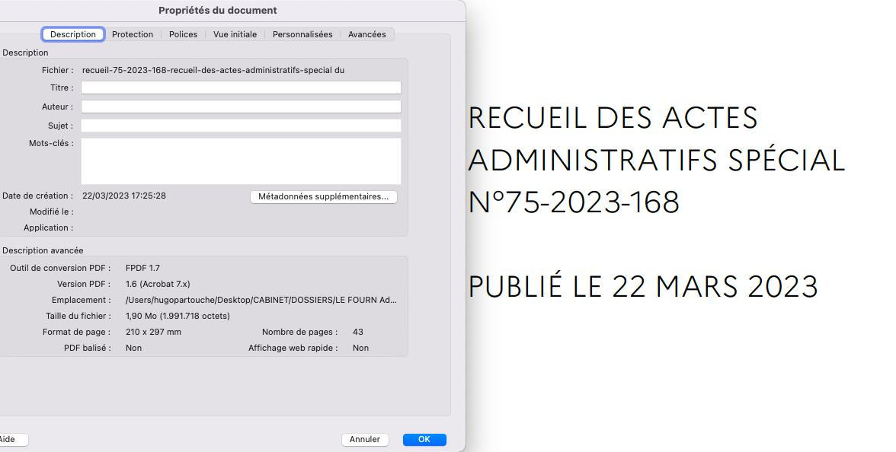
Sa publication tardive ne permet pas de rendre l’arrêté opposable aux manifestants qui ne pouvaient pas connaître l’interdiction de manifester.

Mais l’arrêté mentionne qu’il est rendu immédiatement applicable dès son affichage aux portes de la préfecture, ce qui est une dérogation à la règle de principe posée par l’article L.221-2 du code des relations entre le public et l’administration de l’application le lendemain de la publication.
A-t-il été placardé sur les portes de la préfecture ?
Il résulte du constat d’huissier du 25 mars 2023 relatif au panneau d’affichage vitré devant le numéro 1 de la rue de Lutèce à Paris (préfecture de police) que « plusieurs pages sont apposées sur ledit panneau, lesquelles sont désordonnées, se chevauchent partiellement et sont partiellement illisibles. Je constate que ces pages correspondent à des arrêtés ou à des annexes d’arrêtés. Concernant l’arrêté affiché en haut à gauche du panneau d’affichage susvisé, il m’est seulement possible de lire comme élément d’identification la date dudit arrêté à savoir le 24 mars 2023 » (p.2 du constat de Me Raphaël Pelissero, commissaire de justice à Paris).
Des photographies et une vidéo complètent ce constat.
Il en était ainsi de chaque arrêté affiché par-dessus les autres dans un grand désordre. Je peux fournir des photographies sur diverses journées pour le prouver.
J’étais dans l’impossibilité matérielle d’avoir connaissance du périmètre d’interdiction de toute manifestation. Cet arrêté ne m’est pas opposable, faute de publication suffisante.

De surcroît, la connaissance de cet arrêté par les personnes concernées doit avoir été rendue possible. Il a ainsi été jugé que « les actes réglementaires pris par l'autorité préfectorale ne deviennent obligatoires qu'après avoir été portés à la connaissance des personnes qu'ils concernent » et qu’en l’occurrence « la seule insertion de l'arrêté préfectoral litigieux au recueil des actes administratifs du département du Nord n'établit pas que cet acte a été porté à la connaissance des exploitants » concernés.
Il en résulte que le seul affichage aux portes de la préfecture, en admettant même qu’il ait été effectué au moment de son entrée en vigueur, n’est pas opposable aux manifestants qui ne sont pas aux abords de la préfecture. Il aurait fallu afficher cet arrêté dans les zones interdites de manifestation.

Enfin, en toute hypothèse, une peine d’amende pour avoir enfreint cet arrêté de dernière minute, publié discrètement, serait contraire aux articles 10 (liberté d’expression) et 11 (liberté de réunion pacifique) de la Convention de sauvegarde des droits de l'Homme et des libertés fondamentales, tels qu’interprétés par la CEDH.
Une amende pour avoir participé à une manifestation portant sur une question d’intérêt général (contestation de la réforme des retraites et emploi de l’article 49-3 de la Constitution, au nom du débat démocratique) est une sanction qui peut produire un effet dissuasif sur le discours public, de sorte qu’une telle restriction est non nécessaire dans une société démocratique.
Pour cette raison encore, le classement sans suite s’impose.
Je vous prie, en conséquence, de bien vouloir classer sans suite cet avis d’amende forfaitaire.

https://www.prefectures-regions.gouv.fr/ile-de-france/ile-de-france/ile-de-france/content/download/104100/660276/file/recueil-75-2023-161-recueil-des-actes-administratifs-special%20du%2020.03.2023.pdf (en cliquant sur l’onglet « paramètres » du document, il est possible de prendre connaissance de la date de création du document, obligatoirement antérieure à sa publication).
https://www.prefectures-regions.gouv.fr/ile-de-france/ile-de-france/ile-de-france/content/download/104142/660532/file/recueil-75-2023-168-recueil-des-actes-administratifs-special%20du%2022.03.2023.pdf
Crim. 5 mars 1991, n°90-80.344, Bull. crim. n°111
CEDH Bumbes c. Roumanie 3 mai 2022, n°18079/15, en anglais uniquement. CP de la Cour en français.

